Insertech communications

Poste :Technicien Câblodistribution et télécommunication
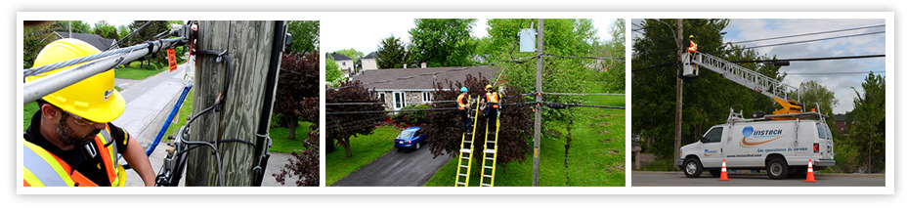
Description du poste
Suite à la réception des bons de travail, vous vous présentez chez votre client pour effectuer les installations ou les réparations, intérieur et extérieur des produits de câblodistribution, de téléphonie et d’internet. Selon la tâche à accomplir, vous devrez vous assurer maintenir un niveau de service impeccable tout au long de votre visite. De plus, vous aurez à planifier le déroulement de vos opérations et effectuer ces dernières, selon les normes d’installations en vigueur et ce, en toute sécurité.
Tâches connexes
- Représenter l’image de l’entreprise en conservant un véhicule propre et à l’ordre
- Assister aux différentes réunions et formations de mise à niveau.
- S’assurer que votre client est satisfait de l’évolution de vos travaux ainsi que de votre service.
- Maintenir un inventaire d’appareil et de quincaillerie conforme aux besoins.
Exigences
- Formation en télécommunication, électronique, électromécanique, mécanique, réfrigération ou en électricité ou tout autre domaine connexe.
- Disponible pour travail jour, soirs et de fin de semaines.
- Avoir un permis de conduire valide.
Aptitudes requises :
- Être en mesure de soulever des charges pouvant aller jusqu’à 70 livres.
- Aisance démarquée en service à la clientèle.
- Capacité de travailler en hauteur.
- Pouvoir distinguer les couleurs.
- Avoir la capacité de travailler dans des conditions climatiques changeantes.
- Autonomie
- Débrouillardise
- Tact
- Capacité à collaborer facilement avec d’autre collègue
- Minutie
- Confiant/e
Ce que nous offrons :
- Programme de formation rémunérée
- Outils spécialisés
- Matériel de santé et de sécurité adaptés
- Avantages sociaux et assurances complètes

Laval (Québec) H7E 4P2
GRH :
514 850-6608
Télécopieur :
450 665-4885
Courriel :
rhinstech@transelec.com

